**本书配套资源下载方式**

**一、课件及相关教学资源下载方式（比官网资源更多）**

扫描下面“书圈”二维码，关注公众号“书圈”，在后台回复本书的书号（ISBN号），下载本书配套资源。

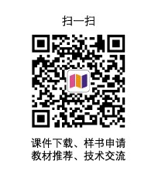

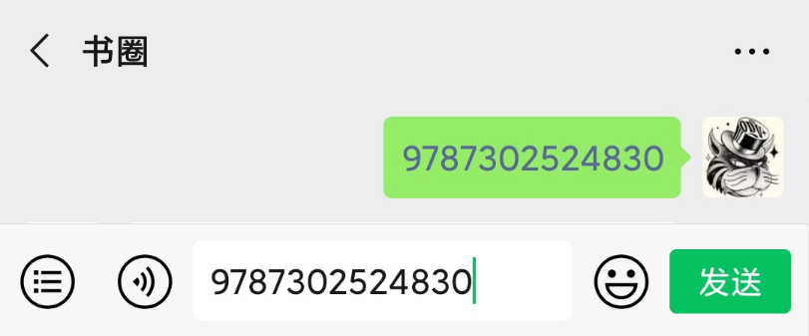

**公众号后台回复书号**

1. **本书配套视频观看方式**
2. 先扫描图书封底的刮刮卡中的二维码
3. 再扫描书里章节中的二维码
4. **本书习题答案**

1.先扫描图书封底的”作业系统刮刮卡“中的二维码

2.再手机或电脑登陆网站[www.qingline.net](http://www.qingline.net)，即可查看本书答案（另外，网站还提供了额外书上没有的练习题

1. **本书配套源码**
2. 先微信扫描图书封底的刮刮卡中的二维码
3. 再扫描下面的二维码下载源码、上机资源



1. **额外赠送的学习资源（案例，视频）**

扫描下面的二维码



1. **使用本书作为教材的教师独享资源**

登陆网站：[www.qingline.net](http://www.qingline.net)，注册教师会员，可以免费使用本书配套的额外题库资源，并免费使用作业平台的教学支撑。

另外，使用本书做教材的老师，还可以获取10份期末试卷。

**方法：**请将提交给学校或者教学秘书的订书信息截图，[发到邮箱itbook8@163.com](mailto:发到邮箱itbook8@163.com)（写明您的姓名和学校名称），我们会把期末试卷发给您

**如果您是使用本书的教师，需要咨询我们或者加入作者的微信群，请加微信：itshuquan8（仅限教师，加好友请告诉学校和姓名）**